งานสอบสวน
ผลการปฏิบัติงานประจำเดือน มีนาคม ๒๕๖๘

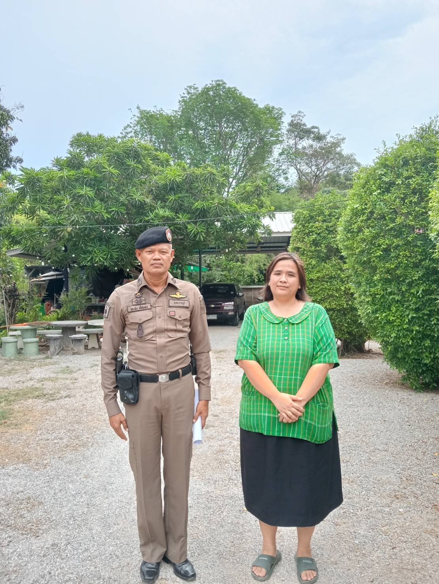

วันที่ ๘ มีนาคม ๒๕๖๘
รอง ผกก.(สอบสวน)สภ.บางแพ เยี่ยมผู้เสียหาย (ในเขตเทศบาล)
ตามโครงการเจดีย์พิทักษ์เยี่ยมผู้เสียหายจากเหยื่ออาชญากรรม
พ.ต.ท.สันติ หนูช่วย พงส.ฯ
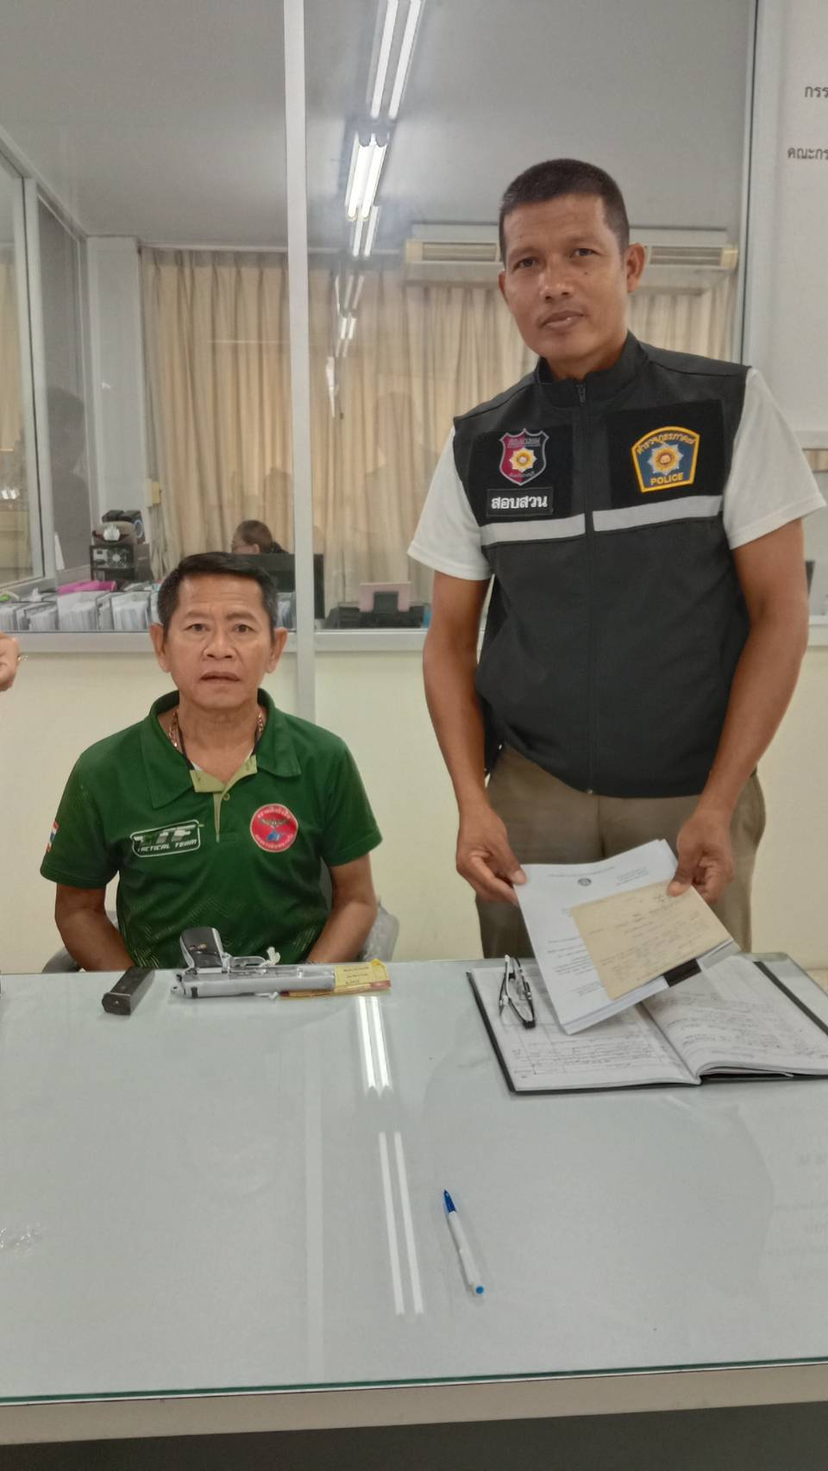

วันที่ ๑๐ มีนาคม ๒๕๖๘
คืนอาวุธปืนของกลางให้แก่เจ้าของ

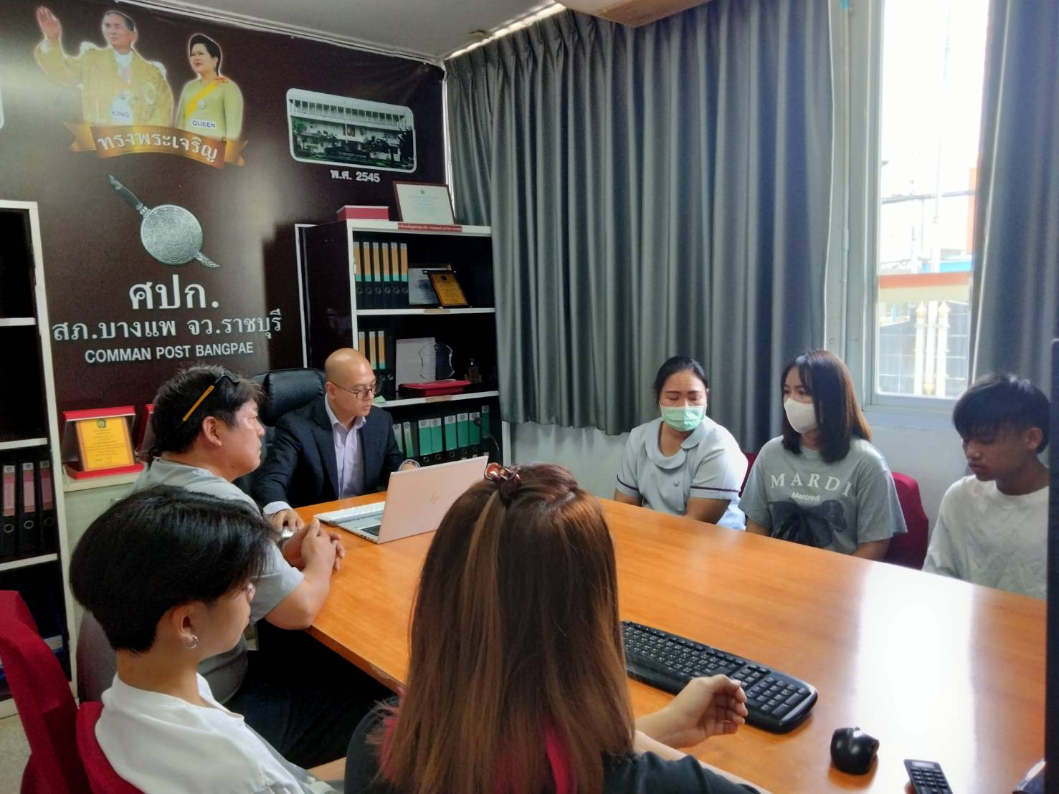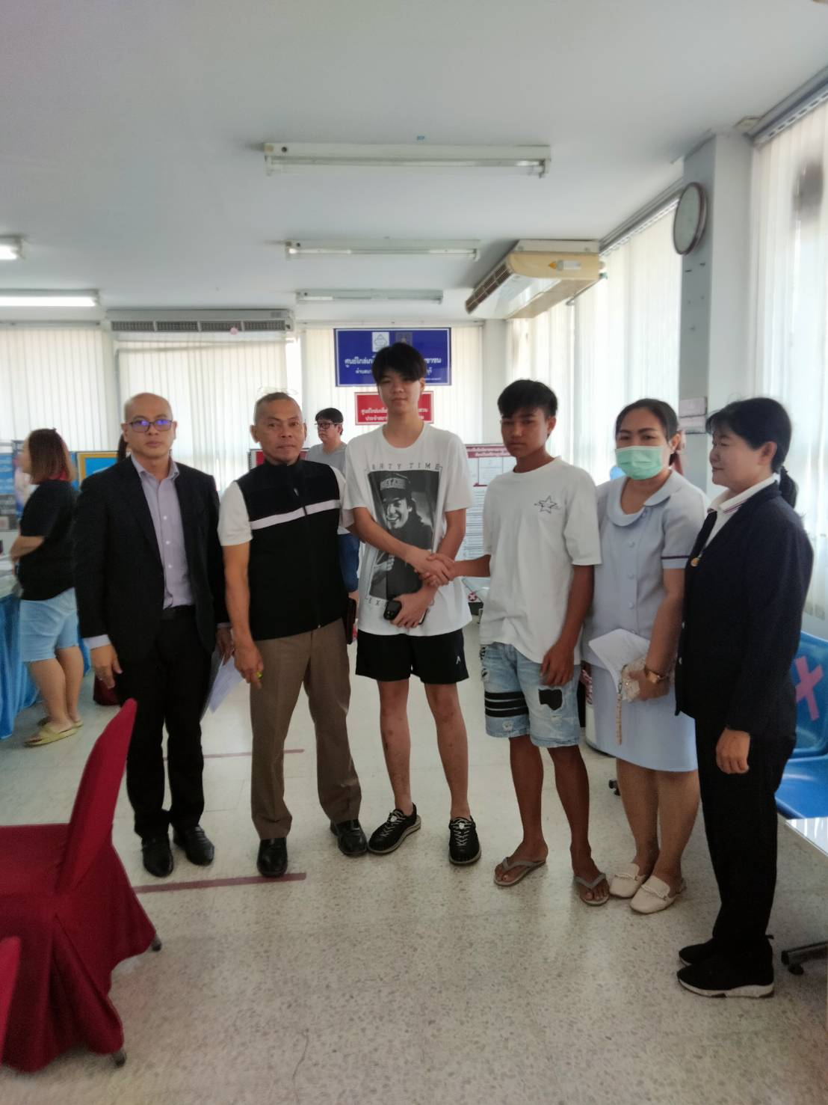

วันที่ ๑๗ มีนาคม ๒๕๖๘
พนักงานสอบสวน สภ.บางแพ ดำเนินการจัดกระบวนการไกล่เกลี่ยข้อพิพาท
โดยเชิญผู้ไกล่เกลี่ยข้อพิพาทที่ได้ขึ้นทะเบียนไว้มาทำการไกล่เกลี่ยข้อพิพาท

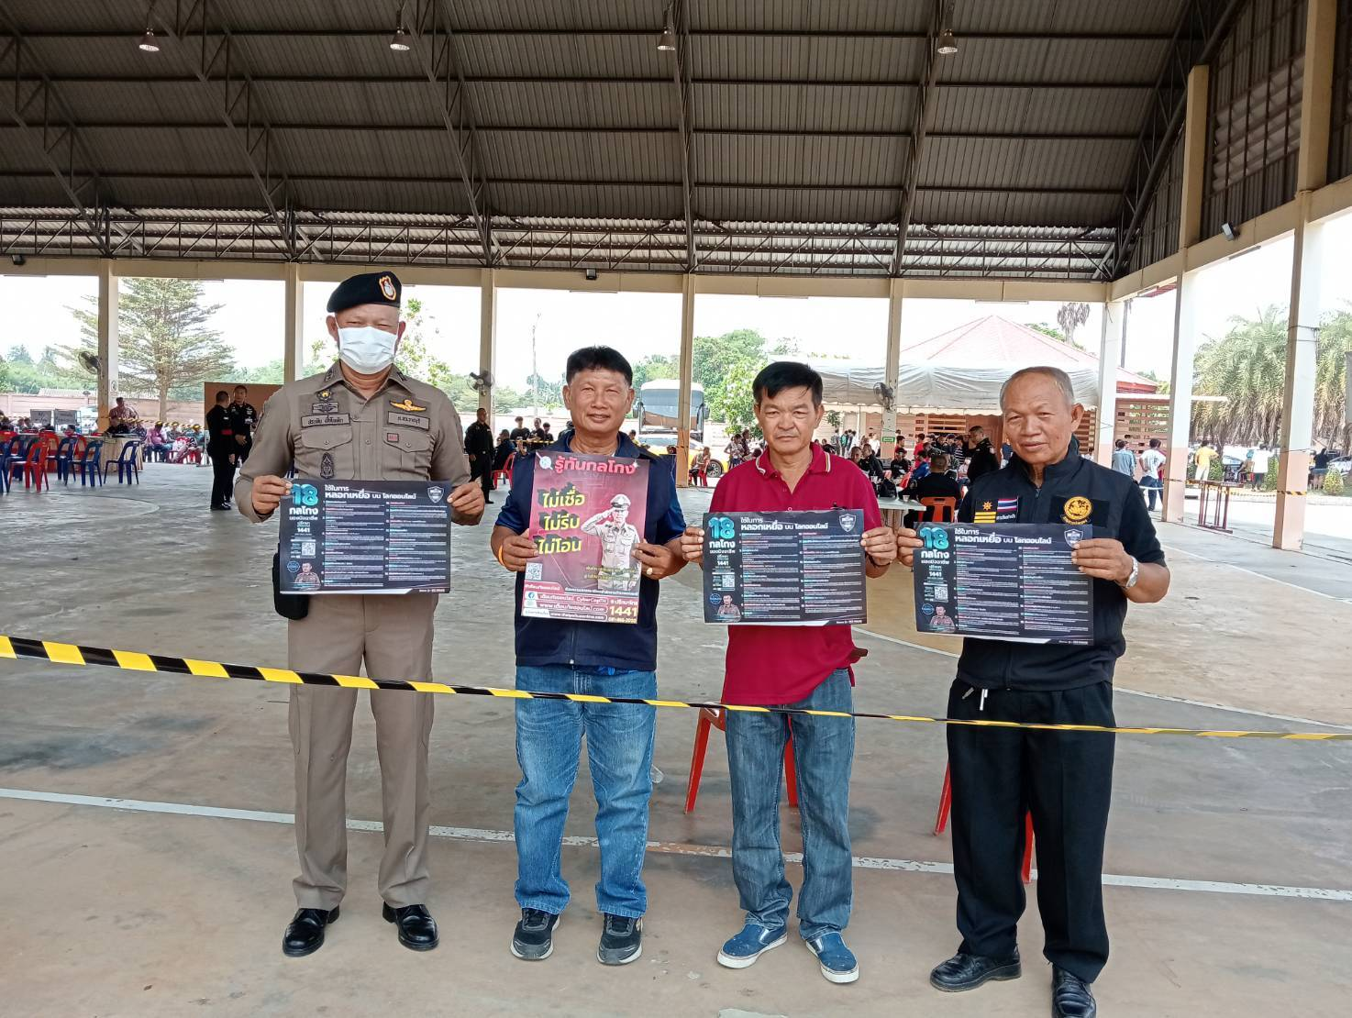

วันที่ ๒๐ มีนาคม ๒๕๖๘
รอง ผกก.(สอบสวน)สภ.บางแพ
ประชาสัมพันธ์ให้ประชาชนทราบเกี่ยวกับการ รู้ทันกลโกง

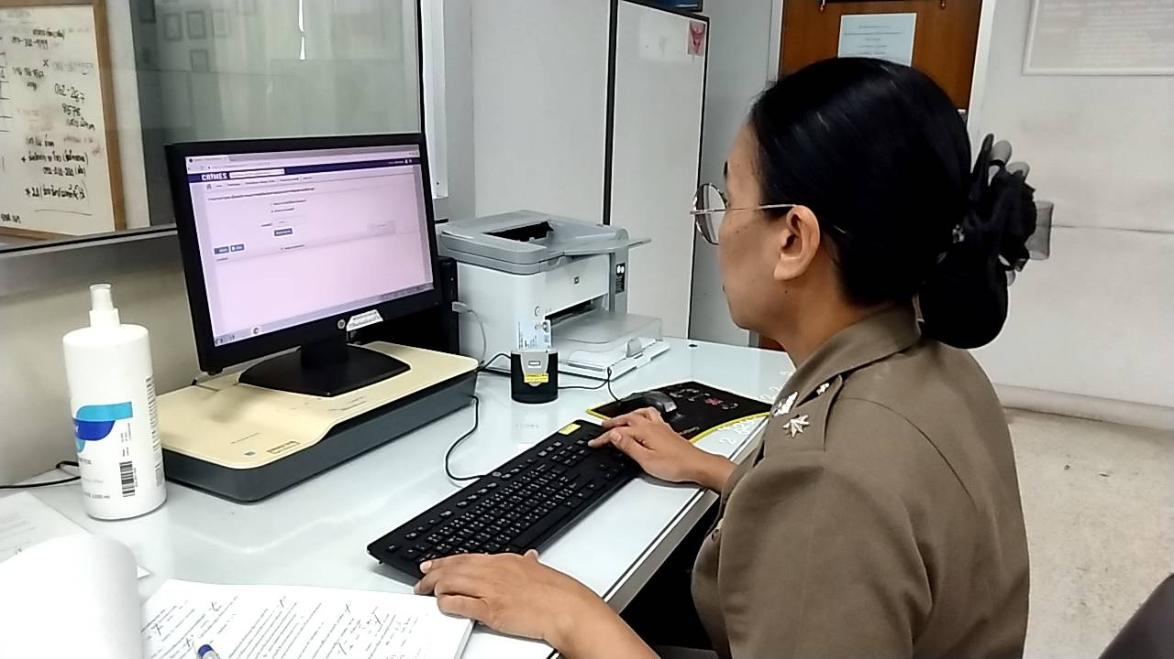

วันที่ ๑ – ๓๑ มีนาคม ๒๕๖๘
ลงข้อมูลคดีอาญา และคดีจราจรในระบบ CRIMES
คดีอาญาจำนวน ๓๒ คดี
คดีจราจร จำนวน ๑ คดี

